«Интеграция
ИИ-помощника должностного лица в корпоративный файловый обменник»

ОГЛАВЛЕНИЕ
- Аннотация
- Введение и постановка задачи
- Обзор существующих решений и обоснование выбора технологий
- Общая архитектура решения
- Компоненты системы
- Интеграция с файловым обменником и low-code оркестрация
- Тестовый домен и методология создания синтетических данных
- Реализация и отладка агентской системы RAG
- Анализ инфраструктурных требований и стратегия развертывания
- Результаты и выводы
- Перспективы развития
- Приложения
  - Приложение А: Схемы интерфейсов и примеры работы
  - Приложение Б: Спецификация API сервиса Scrivener
  - Приложение В: Примеры сгенерированных тестовых документов

1. Аннотация
В рамках выпускного проекта разработана и реализована архитектура интеллектуального семантического поиска (RAG — Retrieval-Augmented Generation), интегрированная в существующий корпоративный файловый обменник (КФО). Решение позволяет должностным лицам выполнять смысловой поиск по документам сложной структуры (с иерархической нумерацией) и получать ответы на естественном языке, используя современные языковые модели и агентские технологии.
Ключевыми компонентами системы являются:
- Иерархический чанкер SmartChanker для интеллектуальной обработки документов с сохранением их логической структуры
- Агентский сервис Scrivener (Подьячий) - ИИ-помощник должностного лица на базе FastAPI, реализующий гибкую систему агентов с инструментами для работы с базой знаний и веб-поиском
- Low-code оркестрация, реализуемая Конструктором алгоритмов на базе Snap! BYOB, позволяющая бизнес-пользователям настраивать взаимодействие с ИИ-помощником
Система спроектирована с учетом требований российского корпоративного рынка: все ключевые компоненты (LLM T-pro-it2.0 от Т-Банка, эмбеддер GigaEmbedder от Сбера, агентский фреймворк SGR Agent Core от red_mad_robot) разработаны российскими компаниями и, в перспективе, доступны для локального развертывания в изолированной сети Заказчика.
Для отладки системы разработана методология создания синтетических данных с использованием LLM DeepSeek, позволившая сгенерировать реалистичный корпус документов по строительству моста через реку Лена (около 300 страниц технической документации, регламентов, должностных инструкций и оперативных шаблонов).
Решение готово к пилотному внедрению и обладает потенциалом для развития в полноценную low-code платформу для автоматизации рабочих процессов должностных лиц.

2. Введение и постановка задачи

2.1. Проблематика
Современные корпоративные файловые хранилища содержат терабайты неструктурированной информации — техническую документацию, регламенты, отчеты, договоры, должностные инструкции. Традиционный полнотекстовый поиск и поиск по метаданным неэффективны для решения следующих задач:
- Семантический поиск: Найти информацию по смыслу, а не по точному совпадению ключевых слов
- Аналитические запросы: Получить ответ на сложный вопрос, требующий синтеза информации из разных документов
- Понимание структуры: Обрабатывать документы со сложной иерархической нумерацией (например, технические стандарты, юридические акты), где потеря контекста при традиционном разбиении критична
- Оперативное информирование: Быстро получать актуальную информацию из постоянно обновляемой базы знаний
Особую остроту проблема приобретает для должностных лиц, принимающих решения: начальников участков, руководителей проектов, инженеров. Им требуется не просто «найти документ», а получить конкретный ответ на вопрос, часто сформулированный расплывчато, с учетом их должностных обязанностей и контекста текущей ситуации.

2.2. Цель проекта
Разработать и интегрировать в корпоративный файловый обменник платформу «ИИ-помощник должностного лица», которая:
- Обеспечивает семантический поиск по документам с пониманием их иерархической структуры
- Предоставляет интерфейс вопросов- ответов на естественном языке
- Управляется через привычные для пользователей сущности (информационные объекты) и low-code инструменты, не требуя от бизнес-пользователей навыков программирования
- Соответствует требованиям безопасности и адаптирована для работы в условиях российского ИТ-ландшафта (локальное развертывание, работа с отечественными моделями)
- Является расширяемой и может развиваться в полноценную платформу для автоматизации рабочих процессов

2.3. Задачи проекта
- Провести анализ существующих решений и обосновать выбор технологического стека
- Разработать архитектуру интеграции ИИ-помощника с файловым обменником
- Реализовать иерархический чанкер для интеллектуальной обработки документов
- Разработать сервис ИИ-помощника с агентской архитектурой и набором инструментов
- Реализовать low-code оркестрацию через конструктор алгоритмов
- Создать тестовый домен для отладки и валидации решения
- Провести анализ инфраструктурных требований и определить стратегию развертывания
- Подготовить план дальнейшего развития системы

3. Обзор существующих решений и обоснование выбора технологий

3.1. Анализ рынка RAG-решений
На момент начала проекта рынок RAG-решений представлен следующими категориями продуктов:
Категория | Представители | Преимущества | Недостатки для российского корпоративного сектора
Облачные RAG-платформы | OpenAI Assistants API, LangChain Cloud | Высокое качество, быстрое развертывание | Данные покидают контур компании, оплата в валюте, санкционные риски
Opensource фреймворки | LangChain, LlamaIndex, Haystack | Гибкость, контроль данных | Требуют высокой экспертизы, не оптимизированы для российских моделей
Low-code платформы | Dify, Flowise | Удобство настройки, визуальный интерфейс | Западная ориентация, сложность интеграции с российскими сервисами
Вывод: Готовые решения либо не соответствуют требованиям безопасности (облачные), либо требуют слишком высокой квалификации от IT-отдела заказчика (opensource фреймворки), либо не адаптированы под российский рынок (low-code платформы).

3.2. Критерии выбора компонентов для российского корпоративного сектора
При выборе технологического стека были установлены следующие приоритетные требования:
- Локальная установка: Возможность развертывания на собственном или арендованном оборудовании (on-premise/private cloud)
- Юридическая легитимность: Разработчик — российское юридическое лицо, что критически важно для внедрения в госсектор и крупный бизнес
- Агентские способности: Качественное выполнение инструкций, работа с инструментами (tool calling), планирование
- Соответствие регуляторным ожиданиям: Потенциальная возможность прохождения будущих процедур сертификации

3.3. Выбор языковой модели (LLM)
Основная модель: T-pro-it2.0 (Т-Банк)
Параметр | Значение/Характеристика
Разработчик | АО «Т-Банк» (Россия)
Архитектура | Fine-tune модели Qwen3-32B-Instruct
Размер модели | 32.8 млрд параметров
Ключевая особенность | Агентские функции: заявлена специализация на IT-задачах, программировании, работе с инструментами
Недостаток | Является производной (fine-tune) от иностранной модели. Потенциальный риск для сертификации
Провайдер доступа | vsellm.ru — российская платформа, прием платежей в рублях
Основание выбора: T-pro-it2.0 — единственная на момент выбора модель, разработанная российским юридическим лицом, имеющая сильные агентские возможности и доступная для локального развертывания. Тесты в рамках сообщества SGR Agent Core подтвердили высокое качество выполнения инструментальных вызовов.
Перспективная версия: T-pro-it2.1 — дальнейшее дообучение версии 2.0, демонстрирующее значительное улучшение в следовании инструкциям и работе с инструментами (+9 процентных пунктов). При развертывании собственной инфраструктуры планируется использовать эту версию.
Рассмотренные альтернативы:
Модель | Разработчик | Преимущества | Недостатки | Решение
GigaChat3-10B-A1.8B | Сбербанк | Полностью отечественная разработка, полный контроль датасетов | Слабые агентские способности по отзывам сообщества | Будет протестирована на следующем этапе
GigaChat3-702B-A36B | Сбербанк | Флагманская модель, высокое качество | Нет публичных провайдеров на момент выбора | Перспектива для будущего тестирования
YaGPT-pro/light | Yandex | Отечественная разработка | Слабые агентские способности в тестах sgr-core | Отклонена
Yandex Алиса | Yandex | Флагманская модель с высоким потенциалом | Закрытый API, отсутствие доступа для интеграции | Отклонена

3.4. Выбор агентского фреймворка: SGR Agent Core
В качестве основы для реализации агента выбран открытый фреймворк SGR Agent Core, разрабатываемый компанией red_mad_robot.
Параметр | Характеристика
Принцип действия | Schema-Guided Reasoning (SGR) — направление рассуждений языковой модели с помощью заранее определённых типизированных схем (Pydantic)
Ключевое преимущество | Позволяет эффективно использовать модели с относительно небольшим количеством параметров (7-32B), компенсируя их ограниченные «мыслительные» способности структурным контролем
Подтверждённая эффективность | Команда разработчиков сообщает о достижении 86% точности на бенчмарке SimpleQA (7-е место глобально, 3-е среди open-source решений), используя модели в 10-30 раз меньше GPT-4
Внедрение | Фреймворк уже используется в продакшене, форкнут более 160 раз, сформировано активное сообщество
Личное участие | Автор участвует в сообществе проекта, информируя о результатах применения с российскими моделями; один PR принят
Вывод: SGR Agent Core — практически единственная на российском рынке open-source альтернатива западным фреймворкам (LangChain/LangGraph), специально адаптированная под работу с локальными моделями в условиях санкционных ограничений.

3.5. Выбор модели эмбеддингов: Giga Embedder
Параметр | Характеристика
Разработчик | Сбербанк (РФ)
Доступ | Через API платформы GigaChat
Основание выбора | Согласно открытым бенчмаркам и отзывам сообщества, Giga Embedder признается лучшей русскоязычной моделью для создания эмбеддингов на момент начала проекта
Способ использования | API-доступ на этапе разработки и тестирования; в перспективе возможен переход на локальное развертывание

3.6. Выбор решения для переранжирования (Reranker)
Проблема: На момент реализации проекта отсутствует готовая отечественная модель-реранкер, аналогичная западным решениям (Cohere Rerank, Jina Reranker). Встроенный в Qdrant механизм переранжирования на основе формулы с весами предоставляет базовую функциональность, но может уступать по точности специализированным нейросетевым моделям.
Принятое решение: Провести сравнительное тестирование с использованием фреймворка RAGAS:
- Встроенный реранкер Qdrant (алгоритмический, на основе весов)
- Лучшие доступные API-решения (например, Jina Reranker)
Ключевые метрики: Context Precision, Faithfulness, Answer Relevancy. Решение о включении в продакшн будет принято на основе анализа компромисса «точность vs. стоимость/задержка».

3.7. Выбор фреймворка для RAG-пайплайна: LlamaIndex
В качестве основы для реализации RAG-пайплайна выбран LlamaIndex — фреймворк, специализирующийся на эффективном индексировании и поиске по приватным данным. Его преимущества:
- Гибкая система узлов (Node) с поддержкой иерархических отношений
- Богатая экосистема интеграций с векторными БД
- Продвинутые стратегии поиска и ретрива
- Активное развитие и сообщество

3.8. Выбор векторной базы данных: Qdrant
Параметр | Характеристика
Тип | Специализированная векторная БД с открытым исходным кодом
Преимущества | Высокая производительность, поддержка фильтрации по метаданным, гибридный поиск, возможность локального развертывания
Использование | Развертывается локально как единственный необходимый внешний сервис

3.9. Сводная таблица выбранных компонентов
Компонент | Наименование | Разработчик | Ключевое преимущество
Агентский фреймворк | SGR Agent Core | red_mad_robot (РФ) | Структурное управление «слабыми» LLM, адаптация под российские модели
Языковая модель | T-pro-it2.0 | Т-Банк (РФ) | Лучший баланс агентских возможностей и доступности
Модель эмбеддингов | Giga Embedder | Сбербанк (РФ) | Лучшее качество для русского языка
RAG-фреймворк | LlamaIndex | Open source | Гибкость, поддержка иерархии, богатая экосистема
Векторная БД | Qdrant | Open source | Высокая производительность, локальное развертывание
Чанкер | SmartChanker | Собственная разработка | Понимание иерархической структуры документов
Low-code оркестратор | Snap! BYOB (форк) | Собственная разработка | Интеграция с КФО, визуальное программирование

4. Общая архитектура решения

4.1. Принципиальная схема
┌────────────────────────────────────────────────────────────────────────────┐
│ КОРПОРАТИВНЫЙ ФАЙЛОВЫЙ ОБМЕННИК │
│ ┌─────────────────────────────────────────────────────────────────────┐ │
│ │ Информационные объекты (ИО) │ │
│ │ ┌──────────┐ ┌──────────┐ ┌──────────┐ ┌──────────┐ ┌──────────┐ │ │
│ │ │ Документы│ │Запросы к │ │Настройки │ │ Промпты │ │История │ │ │
│ │ │ базы │ │ ИИ- │ │ API │ │ │ │ диалогов │ │ │
│ │ │ знаний │ │помощнику │ │ │ │ │ │ │ │ │
│ │ └──────────┘ └──────────┘ └──────────┘ └──────────┘ └──────────┘ │ │
│ └─────────────────────────────────────────────────────────────────────┘ │
│ │ Low-code скрипты (Snap! BYOB) │
│ ▼ │
│ ┌─────────────────────────────────────────────────────────────────────┐ │
│ │ HTTP-запросы к сервису Scrivener │ │
│ │ • /v1/generate - генерация ответа │ │
│ │ • /v1/rag/manage - управление документами в БД │ │
│ │ • /v1/rag/collections - информация о коллекциях │ │
│ └─────────────────────────────────────────────────────────────────────┘ │
└────────────────────────────────────────────────────────────────────────────┘
│
▼
┌─────────────────────────────────────────────────────────────────────────────┐
│ СЕРВИС SCRIVENER (FastAPI) │
│ ┌──────────────────────────────────────────────────────────────────────┐ │
│ │ Система агентов (SGR) │ │
│ │ ┌───────────────────────────────────────────────────────────────┐ │ │
│ │ │ Инструменты: │ │ │
│ │ │ • RetrievalTool - поиск в БЗ │ │ │
│ │ │ • QueryParaphraseTool - переформулировка │ │ │
│ │ │ • ChunkHorizontalExtensionTool - горизонтальное расширение │ │ │
│ │ │ • ChunkVerticalExtensionTool - вертикальное расширение │ │ │
│ │ │ • WebSearchTool - поиск в интернете (Tavily) │ │ │
│ │ │ • ReasoningTool - рассуждения │ │ │
│ │ │ • SynthesizeDocumentTool - синтез документов │ │ │
│ │ │ • FinalRAGAnswerTool - финальный ответ │ │ │
│ │ └───────────────────────────────────────────────────────────────┘ │ │
│ └──────────────────────────────────────────────────────────────────────┘ │
│ ┌──────────────────────────────────────────────────────────────────────┐ │
│ │ RAG-пайплайн (LlamaIndex) │ │
│ │ ┌──────────┐ ┌──────────┐ ┌──────────┐ ┌──────────┐ ┌──────────┐ │ │
│ │ │Smart- │ │ Giga │ │ Qdrant │ │ Ретривер │ │ (Будущий)│ │ │
│ │ │Chanker │ │Embedder │ │Adapter │ │ │ │ Реранкер │ │ │
│ │ └──────────┘ └──────────┘ └──────────┘ └──────────┘ └──────────┘ │ │
│ └──────────────────────────────────────────────────────────────────────┘ │
│ ┌─────────────────────────────────────────────────────────────────────┐ │
│ │ Интеграционные модули │ │
│ │ ┌────────────────────┐ ┌─────────────────┐ ┌───────────────────┐ │ │
│ │ │CfxClient (КФО API) │ │Кэш конфигураций │ │Загрузчик промптов │ │ │
│ │ └────────────────────┘ └─────────────────┘ └───────────────────┘ │ │
│ └─────────────────────────────────────────────────────────────────────┘ │
└─────────────────────────────────────────────────────────────────────────────┘
┌─────────────────────┼─────────────────────┐
▼ ▼ ▼
┌─────────────────┐ ┌─────────────────────┐ ┌─────────────────┐
│ Qdrant │ │ Tavily API │ │ LLM API │
│ (векторная БД) │ │ (поиск в интернете) │ │ (T-pro-it2.0) │
└─────────────────┘ └─────────────────────┘ └─────────────────┘
4.2. Ключевые архитектурные решения
- Информационный объект (ИО) как универсальный контейнер: Все сущности (документы, запросы, настройки, история диалогов) представлены как ИО, что обеспечивает единую систему управления доступом, версионирования и аудита.
- Low-code оркестрация через Snap! BYOB: Запросы к ИИ-помощнику инициируются из визуальных скриптов, что позволяет бизнес-пользователям настраивать взаимодействие без программирования.
- Агентская архитектура на базе SGR: Использование фреймворка SGR Agent Core обеспечивает структурное управление рассуждениями LLM, что критически важно для работы с моделями 32B в условиях ограниченных ресурсов.
- Абстракция векторного хранилища: Через интерфейс VectorStoreInterface и адаптер QdrantAdapter обеспечена возможность замены векторной БД без изменения кода инструментов.
- Кэширование конфигураций: Все настройки (включая ключи доступа) передаются в запросах из КФО и кэшируются на стороне Scrivener, что позволяет эффективно работать с множественными конфигурациями одновременно.

5. Компоненты системы

5.1. SmartChanker — интеллектуальный иерархический чанкер
SmartChanker — специализированный инструмент для обработки документов с сохранением их иерархической структуры, разработанный в рамках проекта.
Основные возможности:
- Поддержка форматов: DOCX, TXT (в перспективе - PDF)
- Восстановление многоуровневой нумерации: Автоматическое преобразование простой нумерации (1), 2), 3) с отступами) в иерархическую (1., 1.1., 1.1.1.)
- Извлечение оглавления: Автоматическое выделение и чанкинг оглавления документа
- Иерархический чанкинг: Создание чанков с сохранением логической структуры документа
- Гибкая конфигурация: Настройка через JSON (предельная глубина иерархии, максимальный размер чанка и др.)
- Поддержка сложных таблиц: поддержка таблиц с объединенными ячейками, представляющими многоуровневые заголовки колонок и строк.
Ключевая особенность: Чанкер понимает, что документ — это не плоский текст, а иерархическая структура. Например, пункт 2.1.3.5 будет обработан как единый смысловой блок, а не разорван на части.
Важные допущения алгоритма:
- В документе предполагается наличие только одного многоуровневого списка, начинающегося с номера 1
- Простые нумерованные списки внутри разделов намеренно не интерпретируются как подразделы
Пример использования:
python
from smart_chanker.smart_chanker import SmartChanker

chunker = SmartChanker("config.json")
result = chunker.run_end_to_end("document.docx", "output/")
# Результат: структурированные чанки с метаданными об иерархии

5.2. Scrivener — сервис ИИ-помощника
Scrivener (подьячий, стар. англ.) — основной сервис, реализующий агентскую RAG-систему. Разработан на FastAPI, использует LlamaIndex для RAG-пайплайна и SGR Agent Core для агентской оркестрации.
использует API КФО для получения информации о должности текущего пользователя, иерархии папок, загрузки содержимого файлов, создания новых папок, новых ИО и новых версий ИО, прикрепления к ИО новых файлов.
Scrivener автоматически создает ИО с историей диалога в подпапке «Диалоги».
Если в запросе указан Файл для записи ответа, Scrivener сохраняет ответ в файл и прикрепляет к заданному ИО
Архитектура Scrivener:
text
scrivener/
├── rag/ # RAG модуль
│ ├── chunker_integration.py # Интеграция с SmartChanker
│ ├── embeddings.py # Классы эмбеддингов
│ ├── giga_embeddings.py # Реализация GigaEmbeddings
│ ├── indexer.py # Индексация документов
│ ├── rag_pipeline.py # Основной пайплайн RAG
│ ├── retriever.py # Извлечение релевантных чанков
│ ├── reranker.py # Реранкинг результатов
│ ├── vector_store.py # Управление векторным хранилищем
│ ├── vector_store_interface.py # Абстрактный интерфейс для БД
│ ├── qdrant_adapter.py # Адаптер Qdrant
│ └── chunk_repository.py # Репозиторий для работы с чанками
├── api/ # FastAPI приложение
│ ├── agents/ # Система агентов
│ │ ├── agent_definition.py # Определения агентов
│ │ ├── agent_factory.py # Фабрика агентов
│ │ ├── base_agent.py # Базовый класс агента
│ │ ├── base_tool.py # Базовый класс инструмента
│ │ ├── registry.py # Реестр агентов и инструментов
│ │ ├── sgr_tool_calling_agent.py # Агент с вызовом инструментов
│ │ ├── services/ # Сервисы для агентов
│ │ │ ├── prompt_loader.py # Загрузчик промптов
│ │ │ └── tavily_search.py # Сервис веб-поиска
│ │ └── tools/ # Инструменты агентов
│ │ ├── final_answer_tool.py
│ │ ├── final_rag_answer_tool.py
│ │ ├── retrieval_tool.py
│ │ ├── chunk_horizontal_extension_tool.py
│ │ ├── chunk_vertical_extension_tool.py
│ │ ├── query_paraphrase_tool.py
│ │ ├── reasoning_tool.py
│ │ └── web_search_tool.py
│ ├── chat_history.py # Управление историей чата
│ ├── main.py # Главное приложение FastAPI
│ ├── models/ # Модели данных
│ ├── routes/ # API роуты
│ └── services/ # Бизнес-логика
│ ├── agent_adapter.py # Адаптер для создания агентов
│ ├── llm_service.py # Сервис работы с LLM
│ └── qdrant_service.py # Сервис работы с Qdrant
├── utils/ # Утилиты
│ ├── collection_manager.py # Управление коллекциями
│ ├── config.py # Загрузка конфигурации
│ └── logging.py # Настройка логирования
└── desktop/ # Десктоп-приложение (для отладки)
└── ui/ # UI компоненты

5.3. Инструменты агентов
Инструмент | Назначение | Когда вызывается
QueryParaphraseTool | Перефразирование исходного запроса, генерация альтернативных формулировок для поиска | Первый шаг после получения запроса
RetrievalTool | Поиск информации в базе знаний через векторный поиск | После переформулировки
ChunkHorizontalExtensionTool | Горизонтальное расширение — добавление соседних чанков в пределах одного раздела для формирования непрерывного блока текста | Если после поиска чанки фрагментированы
ChunkVerticalExtensionTool | Вертикальное расширение — добавление иерархически связанных разделов (родительских, дочерних) | Если требуется более широкий контекст
WebSearchTool | Поиск информации в интернете через Tavily API | Если включен флаг internet
ReasoningTool | Рассуждения и планирование дальнейших действий | На каждом шаге цикла
FinalRAGAnswerTool | Формирование финального ответа с цитированием источников | Завершающий шаг

5.4. Метаданные чанков в векторной БД
Каждый чанк в Qdrant содержит следующие метаданные, критически важные для работы инструментов расширения контекста:
Поле | Описание | Использование
irv_id | UUID версии информационного объекта | Привязка к документу в КФО
irvf_id | UUID файла информационного объекта | Идентификация конкретного файла
file_name | Имя файла | Отображение в ответах
chunk_index | Порядковый номер чанка в файле | Горизонтальное расширение
chunk_type | Тип чанка: text, toc (оглавление), table (таблица) | Фильтрация при поиске
section_number | Номер раздела документа (иерархическая структура) | Вертикальное расширение
chunk_number | Номер чанка в разделе | Горизонтальное расширение
is_complete_section | Флаг полного раздела | Вертикальное расширение

6. Интеграция с файловым обменником и low-code оркестрация

6.1. Структура информационных объектов для интеграции с ИИ
Для организации взаимодействия с ИИ-помощником в файловом обменнике созданы следующие типы информационных объектов (ТИО):
ТИО | Назначение
«База знаний» | Управление и просмотр информации о состоянии коллекций векторного хранилища
«Документ базы знаний» | Представление документов, подлежащих сохранению в базе знаний. Содержит скрипты загрузки и удаления
«Запрос к БЯМ» | Интерфейс взаимодействия пользователя с ИИ-помощником. Карточка содержит поля для ввода запроса и отображения ответа
«Настройка доступа к API» | Метаданные для подключения к API внешних сервисов (LLM, эмбеддинги, Tavily, Qdrant)
«Настройка запросов к БЯМ» | Параметры запросов (температура, max_tokens, системный промпт)
«Промпт» | Хранение текстов системных промптов
«Ссылка на документы» | Реализация механизма soft links для упрощения доступа к файлам

6.2. Карточка запроса к ИИ-помощнику
Основной интерфейс пользователя — карточка ИО типа «Запрос к БЯМ» (рис. 8 в приложении), содержащая следующие поля:
Поле | Назначение
«Запрос пользователя» | Текст запроса (например, «Чем кормят рабочих?»)
«Ответ помощника» | Автоматически заполняется ответом ИИ-помощника
«Файл для записи ответа помощника» | Ссылка на ИО для сохранения файла с ответом
«Искать ответ в собственной базе знаний» | Флаг включения RAG-поиска
«Искать ответ в интернете» | Флаг включения веб-поиска через Tavily
«Искать ответ в файлах» | (В разработке) Ограничение поиска заданным множеством ИО, поддержка медиафайлов
«Сохраненный контекст диалога» | Ссылка на ИО с историей диалога для продолжения
«Доступ» | Ссылка на ИО типа «Настройка доступа к API»
«Настройка запроса» | Ссылка на ИО типа «Настройка запросов к БЯМ»

6.3. Low-code скрипт «Выполнение запросов к ИИ-помощнику должностного лица»
Скрипт, запускаемый по нажатию кнопки «Рассчитать» в карточке запроса, выполняет следующие шаги:
- Извлекает из метаданных текущего ИО все параметры (текст запроса, флаги, ссылки на настройки)
- Формирует HTTP-запрос к сервису Scrivener (/v1/generate) с параметрами из метаданных
- Отправляет запрос и ожидает ответ
- Обрабатывает ответ:
  - Заполняет поле «Ответ помощника» в текущей карточке
  - В случае ошибки отображает сообщение во всплывающем окне и в поле ответа

6.4. Примеры интерфейсов
Рисунок 1: Главное окно КФО — структура папок, перечень ТИО, метаданные
Рисунок 2: Главное окно КФО — перечень алгоритмов ТИО
Рисунок 3: Конструктор алгоритмов — общий вид
Рисунок 4: Конструктор алгоритмов — блоки скрипта
Рисунок 5: Карточка ИО с настройками доступа к API (T-pro-it2.0 VseLLM)
Рисунок 6: Карточка ИО со стандартной настройкой доступа
Рисунок 7: Карточка ИО со стандартным системным промптом
Рисунок 8: Карточка ИО «Запрос к ИИ-помощнику должностного лица»
Рисунок 9: Карточка ИО с сохраненным ответом
(Все рисунки приведены в Приложении А)

7. Тестовый домен и методология создания синтетических данных

7.1. Обоснование подхода
Для отладки корпоративного ИИ-помощника требуются репрезентативные данные, однако использование реальной документации на этапе разработки:
- Невозможно по соображениям конфиденциальности
- Требует значительных усилий по сбору и структурированию
- Не позволяет контролировать сложность тестовых сценариев
Решение: Разработка методологии создания синтетических данных с использованием LLM в роли генератора документов, имитирующего реальную организационную документацию.

7.2. Методология «Placeholder + Промпт»
Ключевым элементом методологии стал разработанный подход к генерации больших документов с учетом ограничений контекстного окна LLM:
- Создание структуры документа с системой placeholders, где каждый placeholder обозначал будущий содержательный блок
- Разработка специализированных промптов для каждого placeholder, содержащих:
  - Контекст всего документа (для обеспечения согласованности)
  - Требования к стилю и содержанию
  - Ссылки на взаимосвязанные разделы
- Итеративная генерация каждого раздела в отдельных диалогах
Пример структуры с placeholders:
text
6.2. МАТЕРИАЛЬНО-ТЕХНИЧЕСКОЕ ОБЕСПЕЧЕНИЕ
6.2.1. ОСНОВНЫЕ МАТЕРИАЛЫ
6.2.1.1. [СВОДНАЯ_ВЕДОМОСТЬ_ПОТРЕБНОСТИ_В_МАТЕРИАЛАХ]
6.2.1.2. [ХАРАКТЕРИСТИКИ_И_ТЕХНИЧЕСКИЕ_ТРЕБОВАНИЯ_К_МАТЕРИАЛАМ]

7.3. Методика многоуровневого контекста
Для обеспечения согласованности между разделами использовался метод накопления контекста: Каждый последующий промпт включал обобщенную информацию по ранее созданным разделам

7.4. Результаты генерации
В результате применения методологии с использованием LLM DeepSeek были созданы:
Тип документа | Объем | Назначение
План строительства моста через р. Лена | 253 страницы | Базовая документация проекта
Сводный календарный план | 4 страницы | Планирование и контроль сроков
Регламент производства работ | ~10 страниц | Нормативная база для принятия решений
Должностная инструкция начальника участка | ~8 страниц | Определение полномочий и обязанностей
Шаблоны нарядов-допусков (4 вида) | По 2-3 стр. | Оперативная документация
Шаблоны отчетных документов (6 видов) | По 1-2 стр. | Документооборот при отклонениях от плана

7.5. Использование тестового набора
Созданные документы использовались для:
- Отладки загрузки в векторное хранилище: Тестирование скриптов автоматической загрузки в Qdrant
- Отладки чанкования: Проверка корректности работы SmartChanker со сложной иерархической структурой
- Отладки агентского RAG: Тестирование сценариев поиска информации, распределенной по разным документам
- Подготовки к оценке RAGAS: Создание тестовых вопросов и эталонных ответов

7.6. Перспективы: эмуляция должностных лиц
Разработанная методология закладывает основу для создания ИИ-эмуляторов должностных лиц, которые могут использоваться для отладки механизмов эскалации:
text
Пользовательский запрос → Поиск в RAG → Если ответ не найден →
Эскалация должностному лицу → Должностное лицо создает документ →
Документ загружается в файловое хранилище → Обновление базы знаний
На этапе отладки реальное должностное лицо замещается его ИИ-эмулятором на базе DeepSeek:
- Должностная инструкция задает границы полномочий
- Регламенты определяют правила принятия решений
- Эмулятор генерирует документ-ответ, соответствующий полномочиям и стилю

8. Реализация и отладка агентской системы RAG

8.1. Системный промпт для SGR-агента
Для агента, работающего с корпоративной базой знаний, разработан специализированный системный промпт, учитывающий:
- Должность пользователя (передается из КФО)
- Цель поиска (точные, проверенные данные, а не общая информация)
- Необходимость цитирования источников
- Возможность распределенной информации
Структура промпта:
text
# Роль и контекст
Ты — Корпоративный интеллектуальный архивариус системы "{система}".
Твоя задача — давать точные, проверенные ответы исключительно на основе
предоставленных фрагментов документов.
Пользователь: {должность} (например, Начальник строительного участка).

# Критически важные инструкции
1. Достоверность: Если в предоставленных материалах нет информации — не придумывай.
2. Цитирование: Каждое утверждение должно быть подкреплено цитатой из источника.
3. Работа с распределенной информацией: Объединяй данные из нескольких частей.

# Процедура работы (схема)
1. Анализ и переформулировка — понять скрытый интент с учетом должности
2. Поиск — извлечение релевантных фрагментов
3. Расширение контекста — при необходимости горизонтальное или вертикальное
4. Синтез — формирование ответа только на основе найденных фрагментов

8.2. Инструмент перефразирования запросов (QueryParaphraseTool)
Инструмент реализован как изолированный вызов LLM со своим системным промптом, возвращающий структурированный объект QueryAnalysis:
python
class QueryAnalysis(BaseModel):
original_intent: str # Расшифрованный скрытый интент
query_type: Literal["fact", "procedure", "comparison", "calculation", "synthesis"]
expected_document_types: List[str] # Типы документов, где может быть ответ
refined_queries: List[str] # 1-3 конкретных поисковых запроса
requires_context_expansion: bool # Требуется ли расширение контекста
Пример работы:
Вход: «Чем кормят рабочих?», Должность: «Начальник строительного участка»
Выход:
json
{
"original_intent": "Получить информацию об организации питания рабочих: график, место, качество, стоимость, договорные условия.",
"query_type": "synthesis",
"expected_document_types": ["Регламент", "Договор", "Акт"],
"refined_queries": [
"График питания рабочих на строительной площадке",
"Договор оказания услуг питания с ООО 'Столовая №3'",
"Акты проверки качества готовой пищи"
],
"requires_context_expansion": true
}

8.3. Инструменты расширения контекста
Горизонтальное расширение (ChunkHorizontalExtensionTool):
- Заполняет пропуски между имеющимися чанками
- Добавляет соседние чанки для формирования непрерывного блока текста
- Работает в пределах одного раздела (section_number)
- Группирует чанки по irvf_id (ID файла)
Вертикальное расширение (ChunkVerticalExtensionTool):
- Добавляет чанки из иерархически связанных разделов (родительские, дочерние, соседние по иерархии)
- Формирует полную картину по теме
- Ранжирует связанные разделы по близости к исходным
- Группирует чанки по irvf_id

8.4. Пайплайн обработки запроса в агенте
text
1. Получение запроса пользователя и должности
2. QueryParaphraseTool → анализ и переформулировка
3. RetrievalTool → поиск по refined_queries в Qdrant
4. Если requires_context_expansion=True:
- ChunkHorizontalExtensionTool
- ChunkVerticalExtensionTool
5. Синтез ответа с цитированием
6. FinalRAGAnswerTool → финальный ответ

8.5. Десктопное приложение для отладки
Для отладки и тестирования Scrivener в автономном режиме разработано десктопное приложение на базе Tkinter, включающее:
- Интерактивный чат с настройкой режимов работы
- Эмулятор КФО (порт 8001) — упрощенная версия файлового хранилища
- Управление RAG — загрузка файлов, индексация, просмотр чанков
- Управление коллекциями Qdrant
- Управление пользователями эмулятора
Приложение позволяет тестировать полный цикл работы с Scrivener без подключения к реальному КФО.

9. Анализ инфраструктурных требований и стратегия развертывания

9.1. Уточненные требования к модели T-pro-it2.0
Параметр | Значение
Базовая архитектура | Qwen3-32B-Instruct
Размер параметров | 32.8 млрд
Формат хранения | float16
Требования к VRAM (полная модель) | ~65-70 ГБ
Требования к VRAM (квантованная 4-bit) | ~16-20 ГБ
Вывод: Запуск полной модели требует мощных серверных GPU (A100 80GB, H100) или нескольких карт. Квантование — обязательная техника для снижения порога входа.

9.2. Стратегия квантования
Квантование (сокращение точности весов модели до 4-8 бит) позволяет:
- Уменьшить объем памяти в 4-8 раз
- Запустить модель на одной RTX 4090 24GB (с запасом)
- Снизить стоимость аренды/покупки оборудования
План:
- Использование квантованной модели T-pro-it-2.1 в формат AWQ на арендуемой рабочей станции с GPU
- Валидация агентских способностей в пайплайне sgr-core
- Приемочное решение по допустимой потере качества

9.3. Анализ рынка оборудования
На момент перехода проекта в финальную стадию:
Карта | Статус | VRAM | Цена (ориентир) | Применимость
RTX 4090 | Снята с производства, дефицит | 24 ГБ | ~150-200 тыс. руб. | Для квантованной модели
RTX 5090 | Выпущена в январе 2025, острый дефицит | 32 ГБ | От $2000 (MSRP) до ~1 млн руб. в РФ | Для квантованной модели с запасом
A100 40GB | Серверная, доступна в облаках | 40 ГБ | Высокая (аренда от ~200 руб./час) | Для полной модели
H100 | Флагманская серверная | 80 ГБ | Очень высокая | Для полной модели с запасом
Вывод: RTX 5090 — перспективное, но дорогое и дефицитное решение. RTX 4090 практически недоступна. А100/H100 — серверный сегмент, доступны преимущественно в облаках.

9.4. Стратегия «Аренда vs. Покупка»
Этап | Стратегия | Обоснование
Разработка и отладка | Аренда GPU-станций (Selectel, Yandex Cloud, MTS Cloud) | Минимизация CAPEX, гибкость, отсутствие рисков дефицита
Пилотное внедрение | Аренда + тестирование квантованной версии на доступном железе | Сбор метрик нагрузки, уточнение требований
Продакшн (стабильная нагрузка) | Принять решение на основе TCO-анализа | Покупка окупается при стабильной нагрузке и предсказуемом росте
Ключевые факторы для TCO-анализа:
- Стоимость аренды за месяц (например, RTX 4090/A100 у провайдеров)
- Стоимость покупки и обслуживания собственного сервера
- Прогнозируемый рост нагрузки
- Риски дефицита и валютных колебаний

10. Результаты и выводы

10.1. Реализованные компоненты
Компонент | Статус | Примечание
SmartChanker — иерархический чанкер | ✅ Реализован | Интегрирован в Scrivener
Scrivener — сервис ИИ-помощника (FastAPI) | ✅ Реализован | Базовая функциональность
Интеграция с КФО через low-code скрипты | ✅ Реализована | Созданы ТИО и скрипты
QueryParaphraseTool | ✅ Реализован | С системным промптом и структурой
RetrievalTool (поиск в Qdrant) | ✅ Реализован | Через абстракцию VectorStoreInterface
ChunkHorizontalExtensionTool | ✅ Реализован | На основе метаданных section_number/chunk_index
ChunkVerticalExtensionTool | ✅ Реализован | На основе метаданных section_number
WebSearchTool (Tavily) | ✅ Реализован | Через агент sgr-core
Десктопное приложение для отладки | ✅ Реализовано | С эмулятором КФО
Тестовый домен (документация по мосту) | ✅ Создан | ~300 страниц синтетических данных
Система кэширования конфигураций | ✅ Реализована | Ключи доступа хранятся в ИО с ограниченным доступом и кэшируются на сервере
Интеграция с T-pro-it2.0 (vsellm.ru) | ✅ Реализована | Через OpenAI-совместимый API
Интеграция с Giga Embedder | ✅ Реализована | Через API GigaChat

10.2. На этапе разработки/планирования
Компонент | Статус | План
ChunkHorizontalExtensionTool — полная интеграция | 🔄 В процессе | Тестирование на разных типах документов
ChunkVerticalExtensionTool — полная интеграция | 🔄 В процессе | Тестирование на разных типах документов
Реранкер (выбор решения) | 🔄 Разработка данных для тестов | Сравнение Qdrant vs. Jina с использованием RAGAS
Использование квантованной модели  T-pro-it-2.1 | 📅 Запланировано | Апробация на арендуемом оборудовании.
Сравнительное тестирование GigaChat3-10B | 📅 Запланировано | Как альтернатива T-pro-it2.0
Фильтрация области поиска для повышения точности | 📅 Запланировано | Фильтрация области поиска по папкам и списку ИО
Интеграция с PDF и медиафайлами | 📅 Запланировано | PDF, аудио, графика, видео

10.3. Ключевые результаты
- Разработана архитектура глубокой интеграции RAG в корпоративный файловый обменник, где все сущности представлены как информационные объекты, обеспечивающие единую систему управления доступом, версионирования и аудита.
- Создан специализированный иерархический чанкер SmartChanker, понимающий логическую структуру документов и сохраняющий её при разбиении на фрагменты. Это критически важно для точности поиска в технических и юридических документах.
- Реализован агентский сервис Scrivener с гибкой системой инструментов, использующий фреймворк SGR Agent Core, адаптированный под российские языковые модели. Инструменты горизонтального и вертикального расширения контекста решают проблему распределенной информации.
- Обеспечена low-code оркестрация через Конструктор алгоритмов на базе Snap! BYOB, позволяющая бизнес-пользователям настраивать взаимодействие с ИИ-помощником без программирования.
- Разработана методология создания синтетических данных с использованием LLM DeepSeek, позволившая сгенерировать реалистичный корпус документов (более 300 страниц) для отладки и тестирования.
- Проведен анализ инфраструктурных требований и определена стратегия развертывания, включающая квантование модели и поэтапный переход от аренды к покупке оборудования.
- Создано десктопное приложение для отладки с эмулятором КФО, позволяющее тестировать систему в автономном режиме.

10.4. Выводы
Проект успешно прошел стадию архитектурного проектирования и первичной реализации. Доказана работоспособность ключевых компонентов и их интеграция. Основной вывод: Предложенная архитектура является жизнеспособным фундаментом для создания коммерческого low-code конструктора RAG-систем, ориентированного на российский корпоративный рынок.
Ключевые конкурентные преимущества решения:
- Глубокая интеграция с файловым обменником через единую модель информационных объектов
- Понимание структуры документов благодаря специализированному чанкеру
- Агентская архитектура, адаптированная под российские модели
- Low-code оркестрация, доступная бизнес-пользователям
- Ориентация на российский рынок (отечественные модели, локальное развертывание, работа с санкционными рисками)

11. Перспективы развития

11.1. Ближайшие шаги (1-2 месяца)
Задача | Описание
Завершение интеграции инструментов расширения | Полное тестирование горизонтального и вертикального расширения на тестовом домене
Сравнительное тестирование реранкеров | Оценка встроенного реранкера Qdrant и Jina Reranker через RAGAS
Квантование и валидация T-pro-it2.1 | Подготовка к локальному развертыванию
Пилотное внедрение у первого заказчика | Сбор обратной связи и метрик
Документирование API и пользовательских сценариев | Подготовка к коммерческому использованию

11.2. Среднесрочная перспектива (3-6 месяцев)
Развитие low-code конструктора:
- Реализация в КФО библиотеки готовых блоков, отчуждаемых от ТИО, с функциями импорта и экспорта
Развитие low-code конструктора RAG-конфигураций:
Создание нового типа ИО — «RAG-конфигурация», который позволит визуально настраивать:
- Выбор чанкера и его параметров
- Выбор модели эмбеддингов
- Выбор стратегии поиска (гибридный, мультизапросный)
- Выбор реранкера и его параметров
Конструктор будет использовать анализатор документов для автоматических рекомендаций:
- На основе загруженных образцов документов определять оптимальные настройки
- Предлагать готовые пресеты для разных типов документации
Развитие системы агентов:
- Создание специализированных субагентов (классификатор, планировщик, исполнитель)
- Реализация механизмов эскалации к ИИ-эмуляторам должностных лиц
- Интеграция с внешними расчетными системами через API

11.3. Долгосрочная перспектива (6-12 месяцев)
ИИ-помощник должностного лица — активный процессор знаний:
Расширение текущей архитектуры в трех ключевых направлениях:
- Расширение триггерной модели оркестрации:
  - Ручная активация скриптов в окне нотификации пользователей о появлении новой версии ИО (новые документы, изменения). Ручная активация обеспечивает делегирование ответственности от лица, публикующего документ, лицу, исполняющему документ.
  - Активация скриптов ПО ТАЙМЕРУ (ежедневные/еженедельные задачи)
  - Каскадные процессы: создание ИО-триггеров в персональных папках сотрудников
- Иерархия специализированных агентов:
  - Агент-классификатор/маршрутизатор: Анализирует новый документ, определяет релевантных должностных лиц
  - Агент-планировщик: На основе триггера и должностных обязанностей формирует чек-лист действий
  - Агент-исполнитель: Автоматически выполняет действия по шаблонам (генерация документов, расчеты, запросы)
- Развитие базы знаний и шаблонов:
  - Контекстуальная база шаблонов, привязанных к типам ИО и должностям
  - Динамический контекст: история поручений, статусы задач
- Углубление интеграции ИИ-помощника и КФО :
  - Перемещение функционала сохранения документов в базе знаний из low-code скриптов в постобработку создания новых версий ИО в коде КФО, позволяющее отказаться от использования специальных типов ИО, используемых только для определения этих скриптов
  - Использование ElasticSearch, уже интегрированного в КФО, для гибридного поиска в Qdrant
  - Оценка целесообразности замены векторной БД Qdrant на применяемую в КФО реляционную БД PostgreSQL с расширением pgvector
Ожидаемый эффект:
- Перевод от реактивного поиска к проактивному управлению процессами
- Снижение когнитивной нагрузки на сотрудников
- Снижение негативной роли человеческого фактора
- Повышение скорости и согласованности документооборота
- Высвобождение времени должностного лица для интеллектуальной деятельности по принятию решений
- Эволюция файлового обменника в платформу интеллектуальной автоматизации рабочих мест

12. Приложения

Приложение А: Схемы интерфейсов и примеры работы
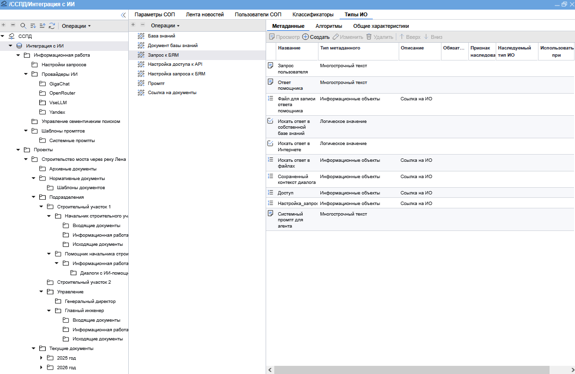
Рисунок 1: Главное окно КФО — структура виртуальных папок, перечень ТИО, перечень метаданных

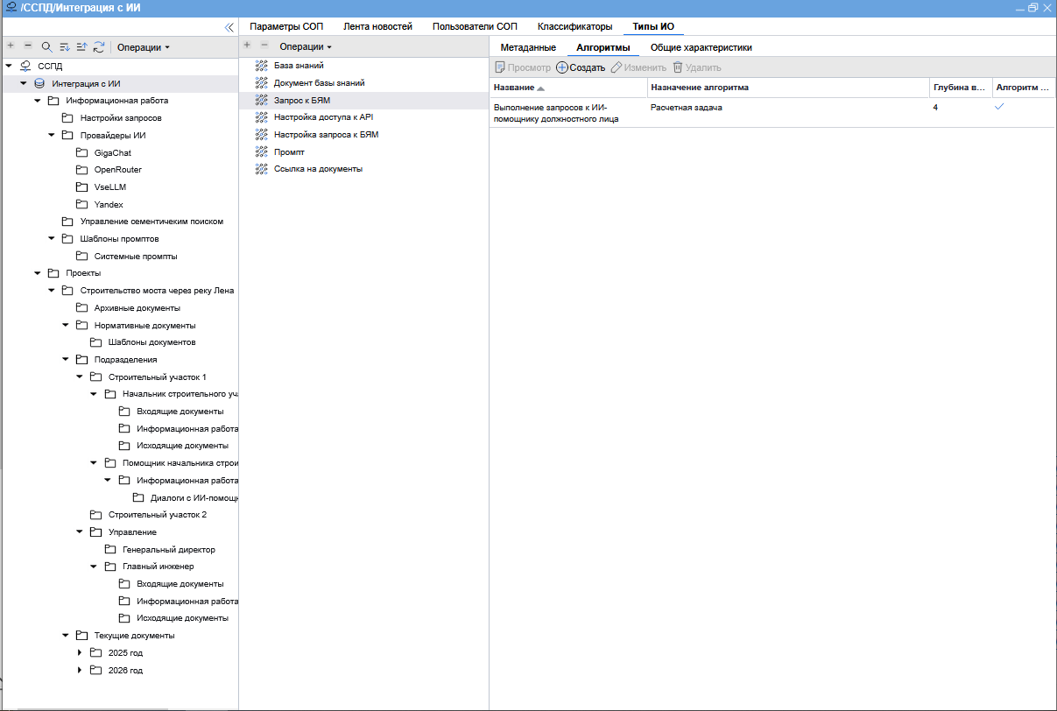
Рисунок 2: Главное окно КФО — перечень алгоритмов ТИО «Запрос к БЯМ»

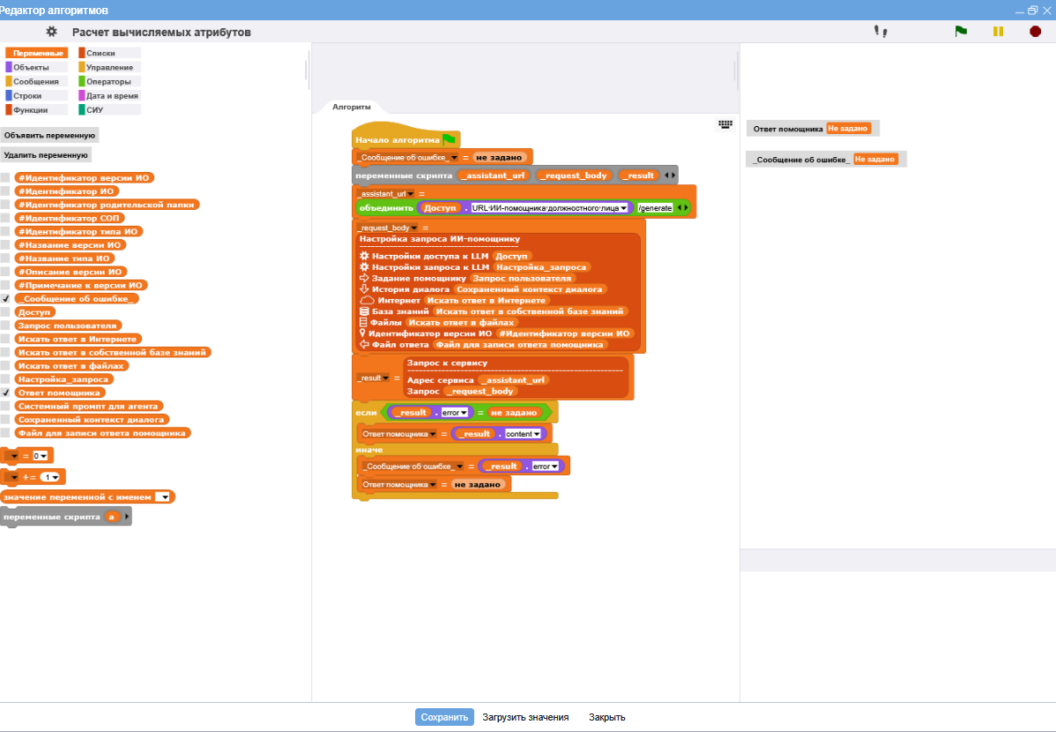
Рисунок 3: Конструктор алгоритмов — общий вид
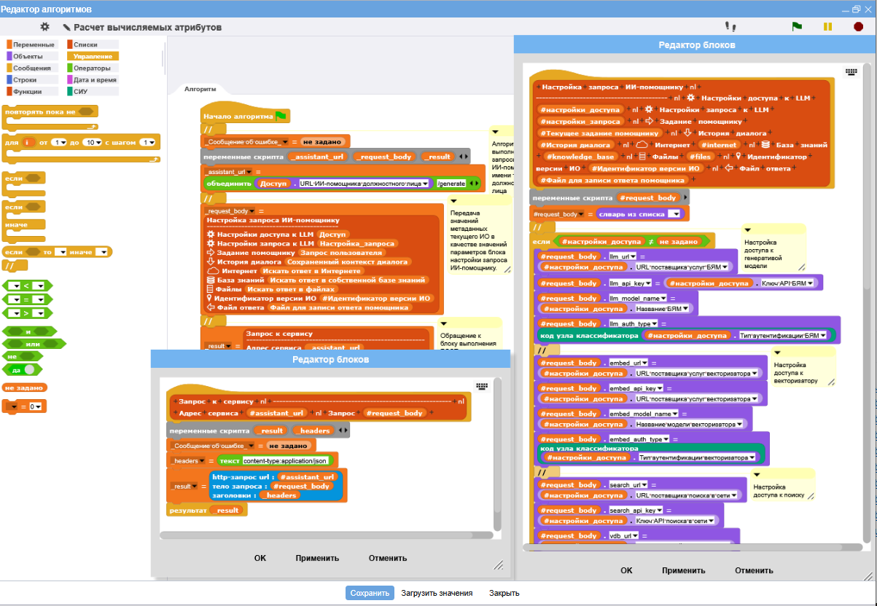
Рисунок 4: Конструктор алгоритмов — блоки, реализующие алгоритм
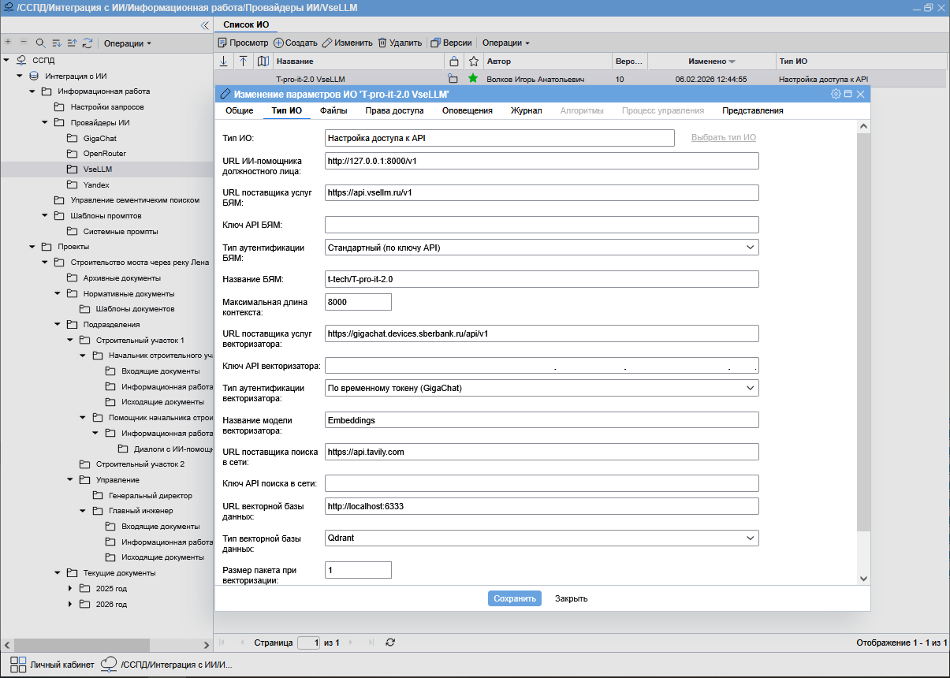
Рисунок 5: Карточка ИО «T-pro-it-2.0 VseLLM» — настройки доступа к API

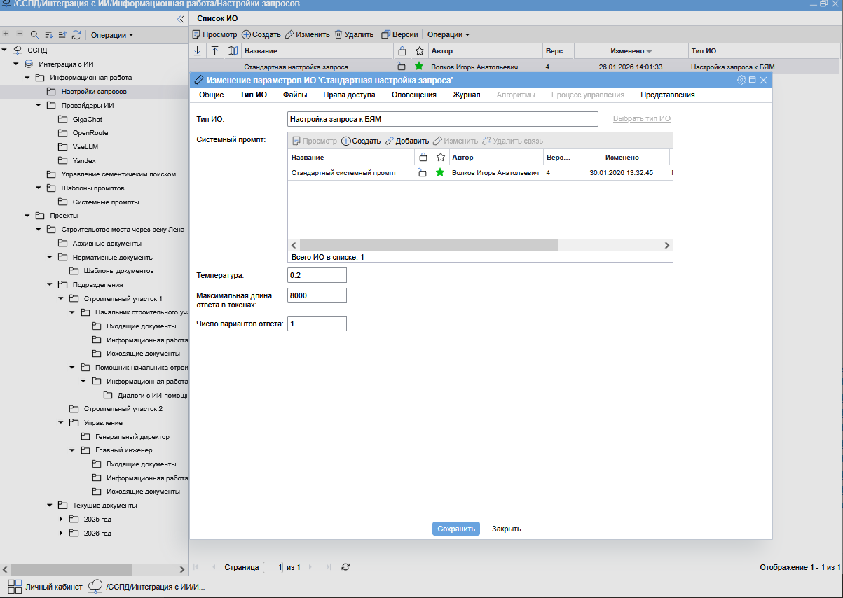
Рисунок 6: Карточка ИО «Стандартная настройка доступа»

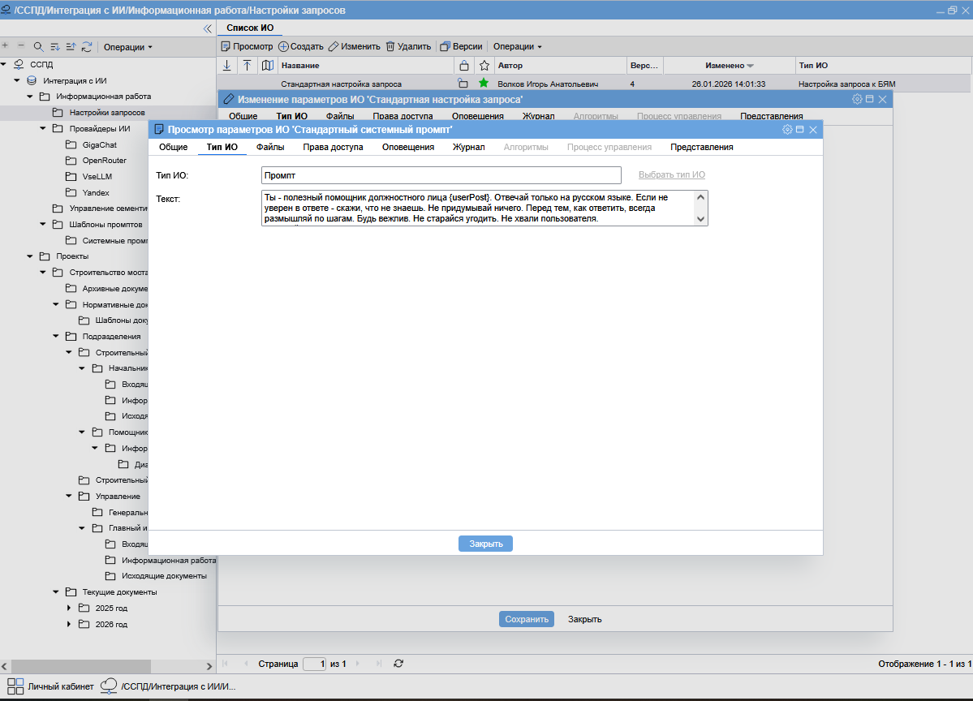
Рисунок 7: Карточка ИО «Стандартный системный промпт»

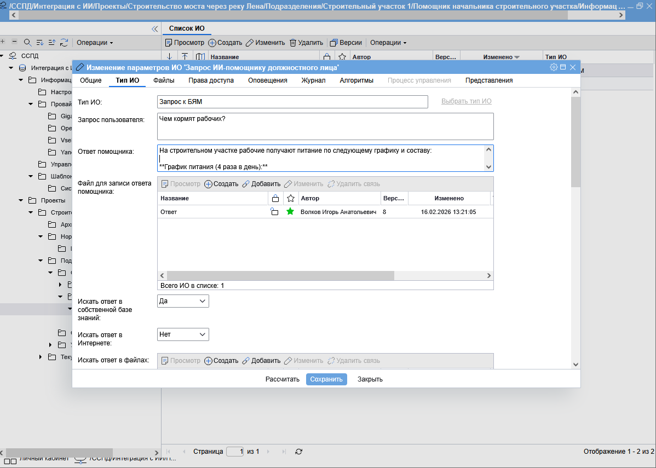
Рисунок 8: Карточка ИО «Запрос к ИИ-помощнику должностного лица»

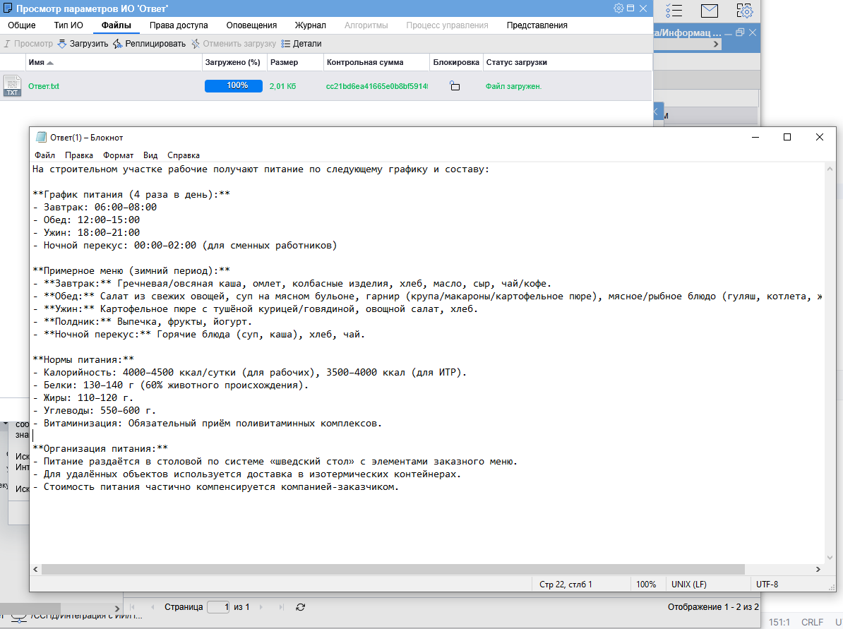
Рисунок 9: Карточка ИО с сохраненным ответом

Приложение Б: Спецификация API сервиса Scrivener
Б.1. Генерация ответа
POST /v1/generate
Content-Type: application/json
{
"current_message": "Чем кормят рабочих?",
"chat_history_irv_id": "uuid-истории",
"result_irv_id": "uuid-для-сохранения",
"irv_id": "uuid-текущего-ИО",
"system_prompt": "Вы — помощник начальника участка...",
"temperature": 0.2,
"max_tokens": 8000,
"llm_api_key": "ключ-к-LLM",
"llm_url": "https://vsellm.ru/v1",
"llm_model_name": "t-pro-it-2.0",
"internet": false,
"knowledge_base": true,
"embed_api_key": "ключ-к-эмбеддингам",
"embed_url": "https://gigachat.ru/v1",
"embed_model_name": "GigaEmbedder",
"vdb_url": "http://localhost:6333",
"file_irv_ids": ["uuid-файла1", "uuid-файла2"]
}
Б.2. Управление документами в RAG
POST /v1/rag/manage
Content-Type: application/json
{
"vdb_url": "http://localhost:6333",
"irv_id": "uuid-информационного-объекта",
"action": "add",
"embed_api_key": "ключ-к-эмбеддингам",
"embed_url": "https://gigachat.ru/v1",
"embed_model_name": "GigaEmbedder"
}
Б.3. Получение списка коллекций
POST /v1/rag/collections
Content-Type: application/json

{
"vdb_url": "http://localhost:6333"
}

Приложение В: Примеры сгенерированных тестовых документов
В.1. Фрагмент плана строительства моста
2.1.3.5. ОРГАНИЗАЦИЯ ПИТАНИЯ РАБОЧИХ

2.1.3.5.1. Общие положения
Питание рабочих на строительной площадке организуется в соответствии с
СНиП 12-03-2001 «Безопасность труда в строительстве» и внутренним регламентом
«Об организации питания персонала».

2.1.3.5.2. График работы столовой
- Завтрак: 06:30 - 08:30
- Обед: 12:00 - 14:00
- Ужин: 18:00 - 20:00
- Ночная смена: 23:00 - 01:00 (горячее питание доставляется)

2.1.3.5.3. Требования к качеству
Питание должно соответствовать СанПиН 2.3/2.4.3590-20. Ежедневный отбор проб
обязателен. Еженедельные проверки качества проводятся комиссией в составе...
В.2. Фрагмент должностной инструкции начальника участка
3.2. ОБЯЗАННОСТИ В ЧАСТИ ОБЕСПЕЧЕНИЯ ПЕРСОНАЛА

3.2.1. Обеспечение бытовых условий
Начальник участка обязан контролировать обеспечение рабочих необходимыми
бытовыми условиями, включая:
- Наличие и исправность бытовых помещений (гардеробные, душевые, туалеты)
- Организацию питания (график работы столовой, качество пищи)
- Обеспечение питьевой водой
- Медицинское обслуживание на площадке

3.2.2. Взаимодействие с подрядчиками
При выявлении нарушений в работе столовой начальник участка обязан:
1. Составить акт о выявленных нарушениях
2. Направить акт руководителю подрядной организации
3. При повторных нарушениях инициировать расторжение договора

Заключение
В результате выполнения выпускного проекта разработана и реализована архитектура интеграции ИИ-помощника должностного лица в корпоративный файловый обменник. Система позволяет выполнять семантический поиск по документам сложной структуры, получать ответы на естественном языке и автоматизировать рутинные операции по работе с документами.
Проект имеет практическую ценность для российского корпоративного рынка, так как:
- Ориентирован на локальное развертывание и работу с отечественными моделями
- Обеспечивает полный контроль над данными и конфигурациями
- Не требует от бизнес-пользователей навыков программирования благодаря low-code оркестрации
- Является расширяемой платформой для дальнейшей автоматизации рабочих процессов
Разработанная методология создания синтетических данных позволяет эффективно отлаживать систему без использования конфиденциальной реальной документации и может быть рекомендована для аналогичных проектов.
Решение готово к пилотному внедрению и обладает высоким коммерческим потенциалом как платформа для создания корпоративных ИИ-ассистентов.

